履 歴 書 |  |  |  | 2019年 8月 7日現在 |  |  |  |  |  |  | 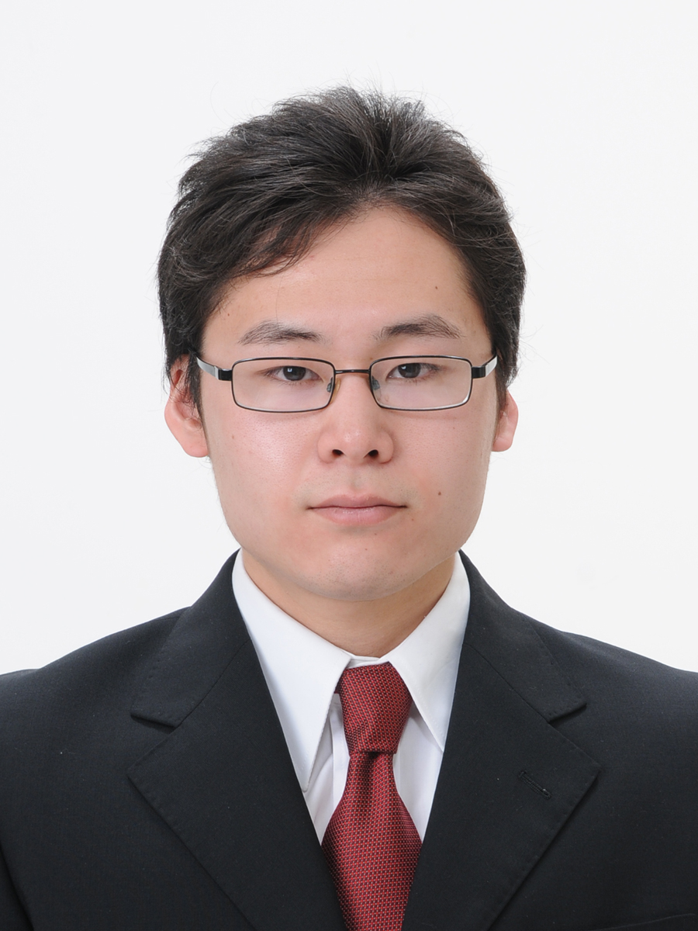
ふりがな なかむら かずき
氏 名
中村 一貴
1994 | 年 | 1 | 月 |  | 28 | 日生（満 | 25 | 歳）
 |  |  |  |  |  |  |  |  | 男 ・女
ふりがな |  |  |  |  |  |  |  |  |  | 電話/E-Mail
現住所  セブ島・ITパーク内AVIDA TOWER に滞在中 |  |  |  |  |  |  |  |  |  | 080-3360-2315
 |  |  |  |  |  |  |  |  |  | 0ht53152387219x@gmail.com
ふりがな ひょうごけんこうべしきたくいずみだい |  |  |  |  |  |  |  |  |  | スカイプＩＤ
連絡先 〒651-1141  （実家住所）  兵庫県神戸市北区泉台5-17-26 |  |  |  |  |  |  |  |  |  | kuroinujack28

年 | 月 | 学歴・職歴（各別にまとめて書く）
 |  | 学歴
2009 | 3 | 神戸市立大原中学校 卒業
2009 | 4 | 兵庫県立神戸鈴蘭台高等学校 入学
2012 | 3 | 兵庫県立神戸鈴蘭台高等学校 卒業
2012 | 4 | 日本大学 芸術学部 映画学科 入学
2013 | 8 | 日本大学 芸術学部 映画学科 退学
2019 | 8 | プログラミング学校 Kredo 卒業予定
 |  | 職歴
 |  | 2014年2月〜2017年2月 ワーキングホリデー
 |  | （カナダ：10カ月、オーストラリア：10カ月、ニュージーランド：4カ月、ドイツ：1年）
 |  | 2017年4月〜2017年6月 旅行代理店 （カンボジア）
 |  | 2017年6月〜2018年9月 輸入代理店 カスタマーサービス （東京）
 |  | 2018年9月〜2019年4月 文房具の輸出会社 カスタマーサービス （アイルランド）
 |  | 以 上

年 | 月 | 免許・資格

志望の動機、アピールポイントなど | 通勤時間
■志望動機  私は三年程ワーキングホリデーで海外に滞在していた事があり、海外滞在中に出会った多くの人は外国に職を持ち、世界の何処ででも生きてゆけるような逞しい人たちばかりでした。  私もそのような、いざとなったら世界の何処ででも生きていける人材になりたいと考えています。  そのような人材になるため、英語以外にも必要なスキルは何かと考え、現在フィリピンのプログラミング学校でPHPコースに通っております。  入学当時はほとんどプログラミングの知識はありませんでしたが、３ヶ月間集中して勉強することが出来てたおかげで、HTML・CSSから始まり、PHPの基礎概念を理解することが出来て、今ではPHP・MySQLを使った簡単なウェブアプリケーションも作成出来るようになりました。学校の授業ではありませんが、現在独学でLaravelの勉強にも注力しております。  まだ実務経験はありませんが、実際の業務を経験し研鑽してゆきたいと考えております。  ■趣味  ジムトレ―ニング、海外旅行 | 約 |  | 時間 |  |  | 分
 | 扶養家族数（配偶者を除く）
 | 0 |  |  | 人
 | 配偶者 |  |  | 配偶者の扶養義務
 | 無 |  |  | 無

本人希望記入欄（特に給料・職種・勤務時間・勤務地・その他についての希望などがあれば記入）

